Российско-армянский университет

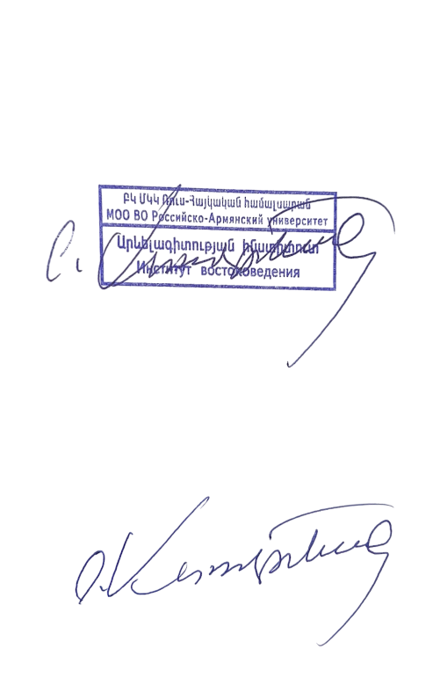
График летней (второй) ликвидационной сессии первого семестра 2026-2027 учебного года

Институт востоковедения

Директор Института востоковедения
Асатрян Г.С.

Востоковедение и африканистика 2 курс

Предмет | Дата | Студент | Преподаватель
Второй язык специализации (турецкий) | 26.08.2026г.  12:00 | Аргутинский-Долгорукий Михаил | Киракосян Ц. В.
Физическая культура | 26.08.2026г.  11:00 | Аветисян Лусине | Абраамян А.Ж.
Основы дипломатии | 29.08.2026г. | Саргсян Саргис | Габриелян А.А.

Востоковедение и африканистика МОП: Тюркология

Предмет | Дата | Студент | Преподаватель
Язык специализации (турецкий) | 24.08.2026г.  13:00 | Баласанян Нарэ  Петросян Шушанна | Мурадян С.Г.
Османский язык | 25.08.2026г.  12:00 | Баласанян Нарэ | Карташян А.З.
Вопросы специализации | 25.08.2026г.  12:00 | Петросян Шушанна | Карташян А.З.

